ОБЗОР ОБРАЩЕНИЙ ГРАЖДАН,
поступивших в Министерство финансов Российской Федерации
в 1 квартале 2024 г.

В Министерство финансов Российской Федерации (далее – Министерство) в период с 1 января по 31 марта 2024 г. поступило
и рассмотрено более тринадцати тысяч обращений граждан.
По сравнению с аналогичным периодом предыдущего года общее количество обращений граждан сократилось на 5%.

Отправитель обращения в Министерство | Количество, шт. |  |  | Доля в общем количестве, %
 | 1 квартал 2024 г. | 1 квартал 2023 г. | 1 квартал 2024 г. |  | 1 квартал 2023 г.
Заявители  (в том числе в форме электронного обращения) | 11007 | 11813 | 81 |  | 84
Управление Президента Российской Федерации  по работе с обращениями граждан и организаций | 1227 | 867 | 9 |  | 6
Аппарат Правительства Российской Федерации | 434 | 621 | 3 |  | 4
Другие учреждения и организации | 870 | 842 | 7 |  | 6
ИТОГО | 13538 | 14143 | 100 |  | 100

По способу получения обращений граждан в 1 квартале 2024 г.:
• 6 421 обращение поступило с использованием средств почтовой связи с учетом исполнительных листов;
• 7 047 обращений поступило с использованием электронных каналов связи;
• 5 устных обращений граждан принято на личном приеме в Приемной Министерства;
• 25 обращений зафиксировано по телефону доверия;
• 40 граждан принято на личном приеме заместителями Министра финансов Российской Федерации и директорами департаментов Министерства.
Сравнение количества обращений по способу получения Министерством в 1 квартале 2024 года с аналогичным периодом 2023 года представлено в приложении 1.
За отчетный период непосредственно от заявителей зарегистрировано более одиннадцати тысяч обращений, из них почти половина поступила
в виде электронных обращений через сервис «Подать электронное обращение» официального сайта Министерства и «Платформу обратной связи».
Из поступивших обращений менее четверти обращений граждан касаются вопросов налогообложения, около четверти писем – вопросов
в сфере кредитно-денежной политики и банковской деятельности и более четверти обращений – вопросов исполнения судебных актов.
Все поступившие в Министерство письменные обращения граждан были своевременно зарегистрированы и направлены по компетенции
в департаменты Министерства.
Распределение вопросов по департаментам Министерства представлено в приложении 2.

Приложение 1
Сравнение количества обращений за 1 квартал 2023 г. и 1 квартал 2024 г.

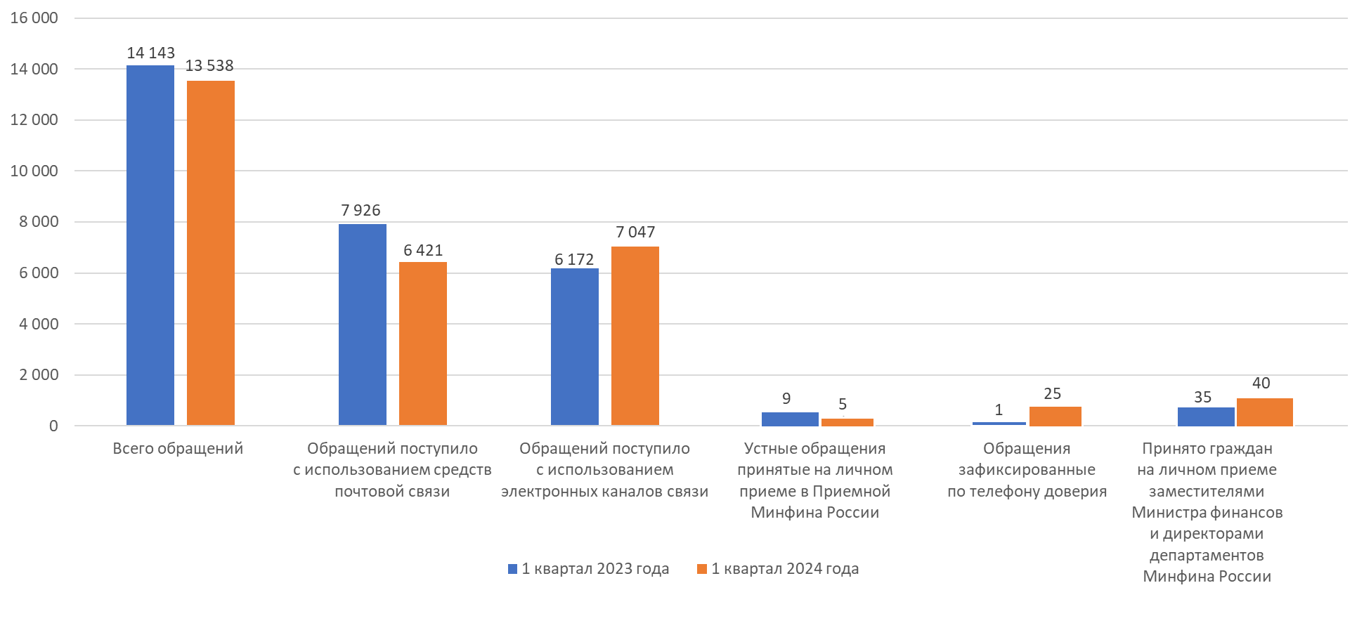

Приложение 2
Распределение по департаментам рассмотренных письменных обращений граждан
за 1 квартал 2023 г. и 1 квартал 2024 г.
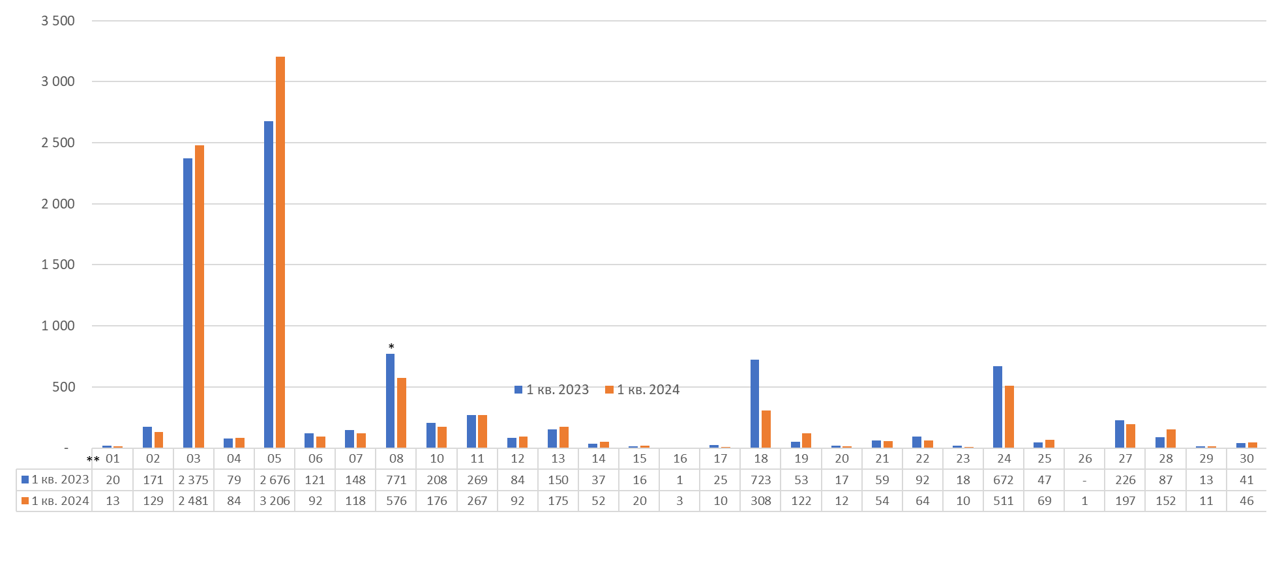
*Без учета исполнительных листов
**Наименования департаментов
№ | Наименование департамента
01 | Департамент управления делами и контроля
02 | Департамент бюджетной методологии
03 | Департамент налоговой политики
04 | Департамент государственного долга и государственных финансовых активов
05 | Департамент финансовой политики
06 | Департамент межбюджетных отношений
07 | Департамент регулирования бухгалтерского учета, финансовой отчетности и аудиторской деятельности
08 | Правовой департамент
10 | Департамент бюджетной политики в сфере государственной военной и правоохранительной службы и государственного оборонного заказа
11 | Административный департамент
12 | Департамент бюджетной политики в отраслях социальной сферы и науки
13 | Департамент бюджетной политики в сфере труда и социальной защиты
14 | Департамент бюджетной политики в сфере государственного управления, судебной системы, государственной гражданской службы
15 | Департамент бюджетной политики и стратегического планирования
16 | Департамент организации составления и исполнения федерального бюджета
17 | Департамент международных финансовых отношений
18 | Департамент контроля за внешними ограничениями
19 | Департамент бюджетной политики в отраслях экономики
20 | Департамент проектного финансирования и инвестиционной политики
21 | Департамент информационных технологий в сфере управления государственными и муниципальными финансами и информационного обеспечения бюджетного процесса
22 | Департамент государственного регулирования отрасли драгоценных металлов и драгоценных камней
23 | Департамент доходов
24 | Департамент бюджетной политики в сфере контрактной системы
25 | Департамент развития персонала
26 | Департамент программно-целевого планирования и проектного управления
27 | Департамент таможенной политики и регулирования алкогольного и табачного рынков
28 | Департамент регулирования имущественных отношений
29 | Департамент информационно-аналитической деятельности
30 | Департамент анализа эффективности преференциальных налоговых режимов

